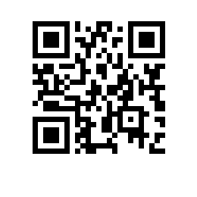
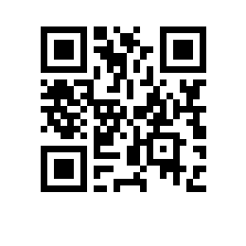
05.04.2021 №6.18.1-01/050421-3
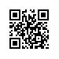

О внесении изменения в приказ от 10.06.2016 № 6.18.1-01/1006-15

ПРИКАЗЫВАЮ:

1. Внести изменение в приказ от 10.06.2016 № 6.18.1-01/1006-15 «Об утверждении типовых форм договора найма жилого помещения в общежитии и дополнительных соглашений к договору найма жилого помещения в общежитии», изложив приложение 1 в новой редакции согласно приложению к настоящему приказу.

Проректор В.А. Самойленко

